МІНІСТЕРСТВО ОСВІТИ І НАУКИ

УКРАЇНИ НАЦІОНАЛЬНИЙ ТЕХНІЧНИЙ УНІВЕРСИТЕТ «ХАРКІВСЬКИЙ ПОЛІТЕХНІЧНИЙ ІНСТИТУТ»

Кафедра програмної інженерії та інформаційних технологій управління

Звіт з лабораторної роботи № 1

з дисципліни «Чисельні методи»

Виконав:

ст. гр. КН-219а

Дорогий М.М.

Перевірив:

проф. каф. ПІІТУ

О. М. Нікуліна

Харків

2021

ТЕМА: НАБЛИЖЕНЕ ОБЧИСЛЕННЯ ФУНКЦІЙ

ЗАВДАННЯ НА ЛАБОРАТОРНУ РОБОТУ

1. Написати програму чисельного інтерполювання, використовуючи

інтерполяційну формулу Лагранжа, за наступними даними (варіант 5):

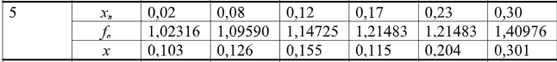

1. Написати програму чисельного інтерполювання, використовуючи

інтерполяційну формулу Лагранжа, за наступними даними (варіант 5):



МЕТА РОБОТИ

Метою виконання лабораторної роботи є набути практичних навичок з інтерполювання таблично заданих функцій.

1. ОСНОВНІ ТЕОРЕТИЧНІ ПОЛОЖЕННЯ

Інтерполяційний многочлен Лагранжа задається наступною формулою:





1. ОПИСАННЯ РОЗРОБЛЕНОГО ЗАСТОСУНКУ

Застосунок складається з одної одиниці компіляції:

* головного файлу (main.py);

Код програми:

from prettytable import PrettyTable

import plotly.graph_objects as go

import math

def lagrange(xn, fn, x):

result = 0

size = len(xn)

for i in range(size):

numerator = 1

denominator = 1

for j in range(size):

if i != j:

numerator *= x - xn[j]

denominator *= xn[i] - xn[j]

fraction = numerator / denominator

result += fn[i] * fraction

return result

def lagrange_gen(x0, h, N, fx, x):

xn = []

fn = []

for i in range(N):

xn.append(x0)

fn.append(fx(xn[i]))

x0 += h

lagrange_array(xn, fn, x)

def lagrange_array(xn, fn, x):

results = []

table = PrettyTable()

table.field_names = ["n", "Xn", "Fn", "X", "Pn"]

for n in range(len(xn)):

result = lagrange(xn, fn, x[n])

results.append(result)

table.add_row([n, xn[n], fn[n], x[n], result])

print(table)

fig = go.Figure()

fig.add_trace(go.Scatter(x=xn, y=fn, name="Function", mode='lines+markers', marker=dict(size=15), line_shape='spline'))

fig.add_trace(go.Scatter(x=x, y=results, name="Lagrange", line_shape='spline', marker=dict(size=10), line=dict(color='red', width=3, dash='dash')))

fig.show()

fig.write_image("lagrange.png")

# task 1

xn = [0.02, 0.08, 0.12, 0.17, 0.23, 0.30]

fn = [1.02316, 1.09590, 1.14725, 1.21483, 1.21483, 1.40976]

x = [0.103, 0.126, 0.155, 0.115, 0.204, 0.301]

x.sort()

lagrange_array(xn, fn, x)

# task 2

x0 = 1.0

h = 0.1

N = 10

fx = math.sin

x_gen = [x0, 1.051, 1.178, 1.234, 1.390, 1.480, 1.539, 1.674, 1.773, 1.899]

lagrange_gen(x0, h, N, fx, x_gen)

1. РЕЗУЛЬТАТИ

Нище на рис 3.1 наведено зображення графіку функції з табличними та інтерпольованими за формулою Лагранжа даними для першого завдання. На рис 3.2 наведено побудовану програмою таблицю з даними відповідно до кожної ітерації.

Нище на рис 3.3 наведено зображення графіку функції з табличними та інтерпольованими за формулою Лагранжа даними для другого завдання. На рис 3.4 наведено побудовану програмою таблицю з даними відповідно до кожної ітерації.

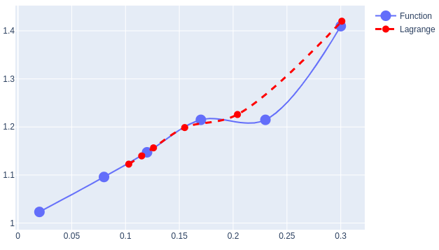

Рисунок 3.1 – Результат побудови графіка функції та інтерполяційного многочлена Лагранжа для завдання 1

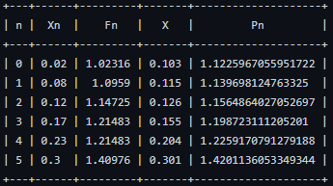

Рисунок 3.2 – Результати розрахунку інтерполяційного многочлена Лагранжа на кожній ітерації для завдання 1

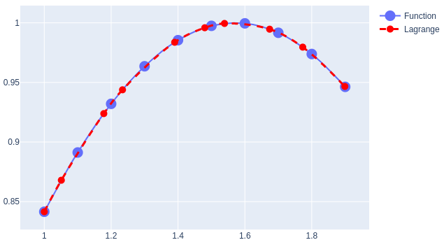

Рисунок 3.3 – Результат побудови графіка функції та інтерполяційного многочлена Лагранжа для завдання 2

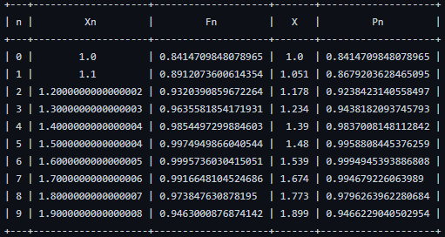

Рисунок 3.4 – Результати розрахунку інтерполяційного многочлена Лагранжа на кожній ітерації для завдання 2

ВИСНОВКИ

Отже, у результаті виконання лабораторної роботи я отримав повністю відповідні результати експериментів відповідно до теоретичних даних, а саме щодо вивчення чисельного інтерполювання використовуючи формулу Лагранжа. У ході виконання роботи було виявлено наступні залежності: що для чисельного інтерполювання використовуючи формулу Лагранжа з табличними даними слід використовувати додатковий зовнішній цикл для перебору значень в усіх елементах таблиці.